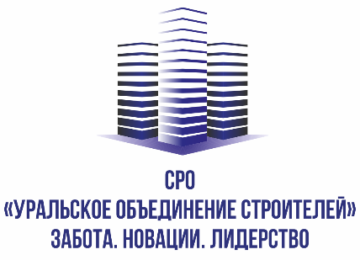 | 
620109, Россия, Свердловская область, г. Екатеринбург, ул. Токарей, д.68, оф.201. Тел. +7 (343) 300-45-10
www.s-r-o.ru www.souzlpo.ru

Международный форум по развитию промышленного строительства и проектирования - 2023, 28 сентября 2023 года.
ПАКЕТ ПАРТНЕРА
Со стороны Организатора
1.Публикация логотипа на сайте форума, в заставке форума на экране форума в конференц-зале и онлайн трансляции.
2.Упоминание на мероприятии (из уст модератора короткая справка о компании).
Со стороны Партнера
Приглашение участников мероприятия (личные, публикация новости в рассылках, на сайте, в соцсетях, в мессенджерах).

